„Polski Petersburg” opowiedziany na nowo – premiera zbioru esejów o polskim dziedzictwie historycznym i kulturowym w dawnej stolicy Rosji

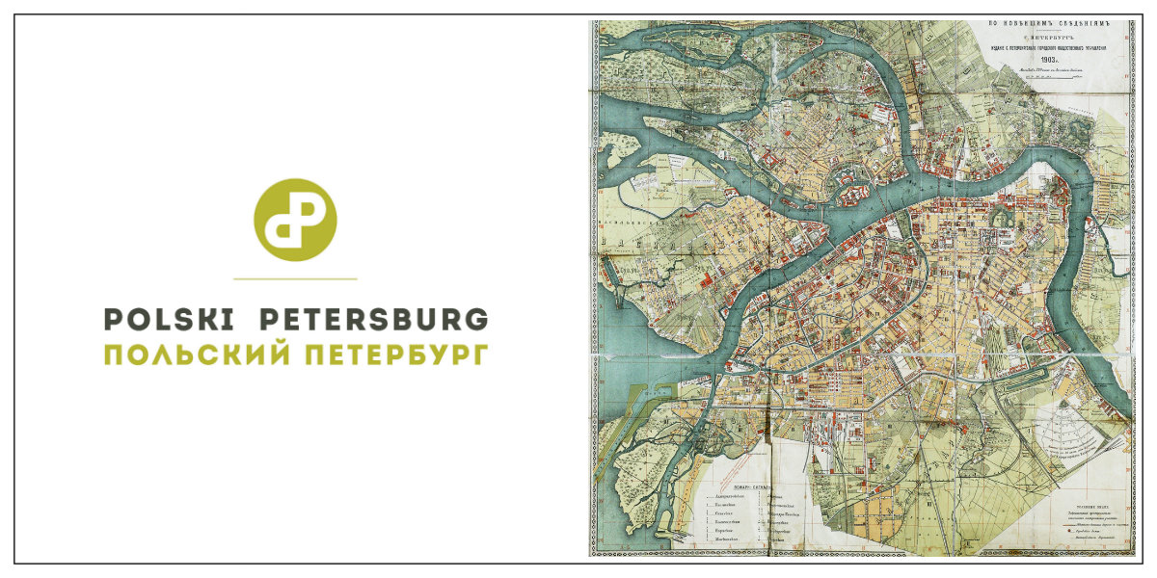

W dziejach polskiej diaspory na Wschodzie Petersburg zajmuje miejsce szczególne. Jako administracyjne centrum wielonarodowego Imperium Rosyjskiego, a po utracie stołeczności drugie miasto Związku Radzieckiego i Federacji Rosyjskiej, od końca XVIII w. wpisał się w losy i działalność wielu Polaków. Właśnie ukazał się zbiór esejów pt. Polacy i Petersburg – przybliżający wiedzę o roli, jaką przez wieki odgrywali Polacy w życiu społecznym, kulturalnym, naukowym, artystycznym, gospodarczym i politycznym miasta nad Newą.

Przygotowane przez Międzynarodowe Centrum Kultury pod redakcją naukową Dariusza Konstantynowa bogato ilustrowane opracowanie prezentuje w formie esejów historię, liczebność i strukturę społeczną polskiej kolonii w Petersburgu od końca XVIII wieku po lata 30. XX w., analizując jej życie zawodowe, religijne, towarzyskie i artystyczne.

W publikacji sporo miejsca poświęcono obecności Polaków w życiu politycznym Rosji i Petersburga oraz losom leningradzkich Polaków w okresie wielkiego terroru, a także polskim zbiorom w petersburskich muzeach, bibliotekach i archiwach.

Elektroniczną wersję zbioru esejów można pobrać w zakładce „Biblioteka” ze strony internetowej http://www.polskaipetersburg.pl/, encyklopedii Polski Petersburg.

Zarówno encyklopedia, jak i przygotowany w jej ramach zbiór esejów Polacy i Petersburg zostały stworzone przez MCK z myślą o szerokim gronie odbiorców: uczniach, studentach, nauczycielach oraz wszystkich zainteresowanych poruszaną w nich tematyką. Oba wydawnictwa mają zatem charakter popularnonaukowy i edukacyjny. Ilustrowane hasła biograficzne i tematyczne encyklopedii uzupełnia bibliografia przedmiotu (wybór) oraz interaktywna mapa, na której prezentowane są miejsca i adresy w różny sposób związane z życiem polskiej diaspory nad Newą.

Genezę stworzenia encyklopedii internetowej i zbioru esejów stanowi program Polacy i Petersburg, realizowany przez MCK na zlecenie Ministerstwa Kultury i Dziedzictwa Narodowego od roku 2012, jako jedno z kluczowych wydarzeń planowanego Roku Kultury Polskiej w Rosji 2015. Od 2013 r. głównym rosyjskim partnerem w tym projekcie była Międzynarodowa Fundacja Charytatywna im. Dmitrija Lichaczowa.

W związku z odwołaniem w lipcu 2014 r. Roku Polskiego w Rosji MCK stanęło przed koniecznością modyfikacji programu. W zaistniałych okolicznościach, nie chcąc zaprzepaścić dotychczasowego dorobku, a jednocześnie pragnąc nadal gromadzić związany z polską obecnością nad Newą materiał, MCK i FL, podjęły starania o uruchomienie popularnonaukowej encyklopedii internetowej (w polskiej i rosyjskiej wersji językowej), a MCK podjęło się również wydania elektronicznej wersji zbioru esejów pt. Polacy i Petersburg.

Tytuł publikacji: Polacy i Petersburg – zbiór esejów redakcją naukową Dariusza Konstantynowa
Recenzenci: prof. dr hab. Leszek Zasztowt (Warszawa), prof. dr hab. Mariusz Wołos (Kraków)
Redaktor prowadząca: Beata K. Nykiel
Redakcja i korekta: Barbara Górska
Indeksy: Maciej Zarych
Projekt graficzny, skład i łamanie: Wojtek Kwiecień-Janikowski
Tłumaczenie z języka rosyjskiego: Nikita Kuznetsov i Dariusz Konstantynów
Opracowanie informatyczne: Openform

Polski Petersburg
Spis treści

- Bartłomiej Garczyk, Polacy w Petersburgu od XVIII do początku XXI wieku. Historia, liczebność, struktura społeczna
- Inessa I. Swirida, Osiemnastowieczny Petersburg oczami Polaków
- Tamara M. Smirnowa, Życie społeczne i kulturalne Polaków w Petersburgu (XIX–XXI wiek)
- Irena Wodzianowska, Życie religijne Polaków w Petersburgu (XVIII–XXI wiek)
- Mikołaj Banaszkiewicz, Prasa, wydawnictwa, księgarnie i polskie środowisko wydawnicze w Petersburgu
- Alina Kowalczykowa, Petersburg. Burzliwe losy i koneksje polskich pisarzy w stolicy carów
- Inessa I. Swirida, Petersburg i rosyjsko-polskie stosunki kulturalne od końca XVIII do początku XIX wieku
- Dariusz Konstantynów, Nie tylko Siemiradzki. Artyści-Polacy w Petersburgu 1830–1918 214
- Małgorzata Omilanowska, Działalność polskich architektów w Petersburgu w XIX i początku XX wieku
- Renata Suchowiejko, W salonach, na koncertach i w operze. Polskie ślady w kulturze muzycznej Petersburga XIX Wieku
- Mariusz Kulik, Polacy w życiu wojskowym Petersburga (od XVIII do XX w.)

- Aleksander Kałmykow, Posłowie z Królestwa Polskiego w Dumie Państwowej. Z historii obecności Polaków w życiu politycznym Rosji i Petersburga
- Anatolij Razumow, Losy leningradzkich Polaków w okresie wielkiego terroru. Garść refleksji historyka
- Hieronim Grala, Polskie kolekcje w petersburskich muzeach, bibliotekach i archiwach – zarys historyczny
- Beata K. Nykiel, Petersburskie ślady nad Wisłą
- Anna Król, Polacy i Petersburg. Miasto – ludzie – sztuka
- Polski Petersburg. Wybrana bibliografia za lata 1945–2015, oprac. Andriej Kierzum, Dariusz Konstantynów, Beata Nykiel
- Spis ilustracji
- Indeks nazwisk
- Indeks rzeczowy

Więcej informacji o projekcie Polski Petersburg można znaleźć na stronie Międzynarodowego Centrum Kultury (http://mck.krakow.pl/artykul/polski-petersburg) oraz na stronie projektu (http://www.polskaipetersburg.pl/).

